МОУ «Липовская средняя общеобразовательная школа имени Героя РФ Л.С.Константинова» Ибресинского района Чувашской Республики

Об участии в республиканской акции
«Молодежь за здоровый образ жизни»

Во исполнение постановления Кабинета Министров ЧР №15 от 31.01.2005 года «О республиканской целевой программе «Комплексные меры противодействия злоупотреблению наркотическими средствами и их незаконному обороту в ЧР на 2005-2009 гг» и согласно письма Министерства образования и молодежной политики ЧР №05/07 – 913 от 01.03.2007 года «О проведении акции «Молодежь за здоровый образ жизни» в школе с 01.03. – 30.04. 2010 года проведена акция «Молодежь за здоровый образ жизни».

Проведены следующие мероприятия:

Тематические классные часы «За здоровый образ
жизни» провели классные руководители 1-10 классов
Класс | Классный руководитель | Тема беседы
2, 4 | Сейфуллина Т.А. | - Твое здоровье и личная гигиена»  - Чистота – залог здоровья.  - О гигиене школьника (обучение на дому)
1, 3 | Козлова Е.А.
5 | Никифорова Ф.Г. | 1. Твое здоровье и питание
6 | Куракова Р.Г. | - ЗОЖ – залог долголетия
7 | Исакова Н.В. | - Здоровье человека. Основные критерии здоровья  - Инфекционные заболевания
8 | Скворцова Р.И. | - Курение опасно для жизни  - История распространения наркотиков и основные виды наркотических средств
9 | Кошелева Ю.В. | - Алкоголь и развивающийся организм  - Алкоголизм, курение и наркомания
10 | Галкина Т.Г. | - Жить достойно

4 марта учителя 1-4 классов провели «Веселые старты» между мамами. В упорной борьбе победила команда п.Смычка.

А между девочками 5-10 классов провели конкурс «А ну-ка, девочки!». В конкурсе победила команда девочек 6 и 10 классов.

9 марта учителя начальных классов Сейфуллина Т.А. и Козлова Е.А. провели «Веселые старты» между командами 1,3 и 2,4 классов. Победила команда 1,3 классов. Среди 7-8 классов победила команда 8 класса.

Для учащихся 1-4 классов был объявлен конкурс «Твое здоровье». Дети активно участвовали в этом конкурсе. Лучшие работы были отправлены в г.Чебоксары. 1 место заняла ученица 2 класса Кузьмина Юлия, 2 место – Кошелева Мария(2 класс), 3 место – Максимов Павел (4 класс).

Анкетирование среди 9,10 классов «Алкоголизм, курение и наркомания среди подростков» показало, что из 25 учащихся пробовали курить – 1, алкоголь -5 учащихся. В настоящее время никто не курит и не употребляет алкоголь. Наркотики никто не употреблял и не употребляет. С высказыванием «Курение – это не вредная привычка и от нее можно избавиться» согласны все. Все учащиеся знают, что алкоголь, курение, наркотики влияют на здоровье.

Беседа с учащимися 9, 10 классов - по половому воспитанию, с учащимися
1-4 классов - о гигиене школьника провела фельдшер Липовского ФАП Корнилова М.Г.

С учащимися 1-4 классов социальный педагог Лукиянова Л.В. провела беседу по проблеме табакокурения и алкоголизма.

Организована выставка книг «Скажи наркотикам – нет!»

Участие в районном первенстве по баскетболу. Команды девушек и юношей заняли 3 место в районе.

10 апреля состоялся 10 турнир по волейболу на призы Героя Российской Федерации подполковника Л.С.Константинова, погибшего при выполнении воинского долга в Чечне. Турнир проводится в Липовской средней общеобразовательной школе, где с 1968 по 1978 годы учился Л. С. Константинов, и школа, где он учился, тоже названа его именем.
В этом году на турнир приехали 8 команд:
- «Звезда» (д. Липовка )
- «Бугуян» (д. Бугуяны Ибресинского района)
- «Вертолёт» (г. Чебоксары )
- «Сокол» (п.Ибреси))
- «Дент-а-мед» (г.Чебоксары)
- «Динамо» (п. Ибреси, РОВД)
- «Авиатор» (г.Йошкар - Ола)
- «Эткер» (п. Ибреси).
Переходящий кубок достался команде «Дент-а-мед».

Выпустили санбюллетень «Скажи наркотикам – нет!»

В каждый четверг провели экологические субботники. Силами учащихся был убраны школьный двор и сад, обелиск.

Участие в легкоатлетическом пробеге Сосновка – Ибреси, посвященном Чемпиону Советского Союза среди сельских спортсменов Тимофею Петрову

Проведен конкурс стихотворений. 1 место заняла ученица 8 класса Ильина Людмила..

Проведен конкурс сценок. Учащиеся 1-9 классов на школьной сцене показали свои сценки.

6 класс – победитель месячника оборонно-массовой работы – побывал с экскурсией в г.Чебоксары и на могиле Героя РФ Л.С.Константинова.

30 апреля команда школа участвовала в традиционном легкоатлетическом пробеге Сосновка – Ибреси в честь 100-летия со дня рождения чемпиона СССР среди сельских спортсменов Тимофея Петрова и 65-летия Великой Победы изаняла 2 место.

Все классы активно участвовали в акции.

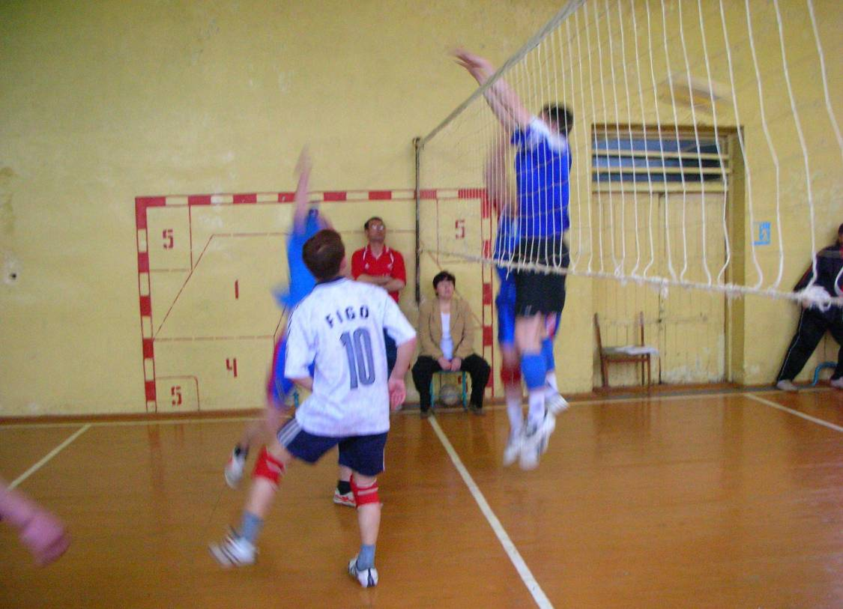
На турнире по волейболу

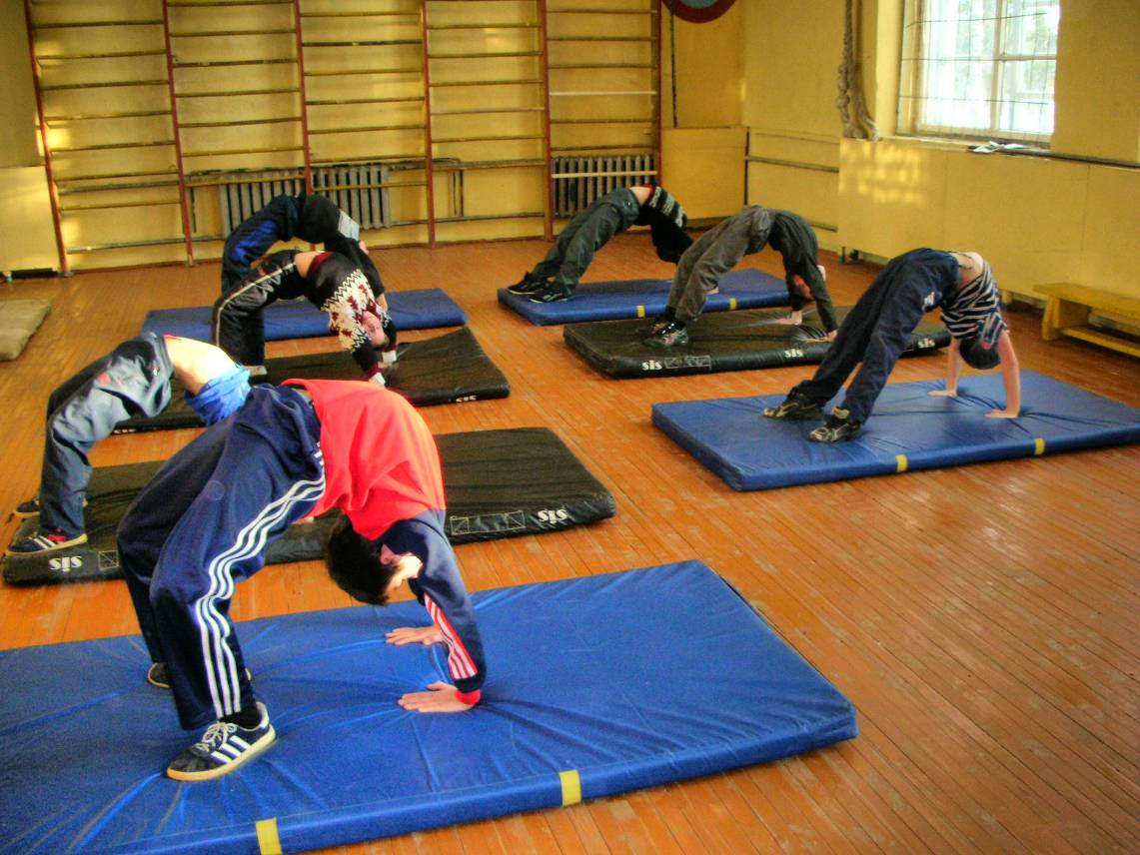

На уроках физкультуры

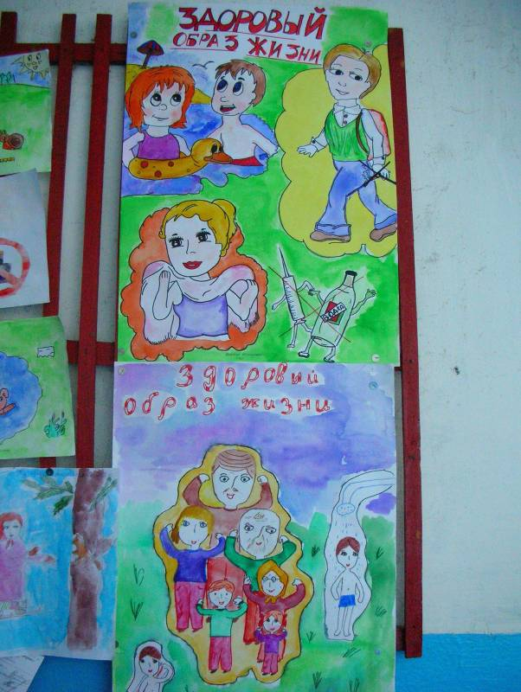

Мы – за здоровый образ жизни!

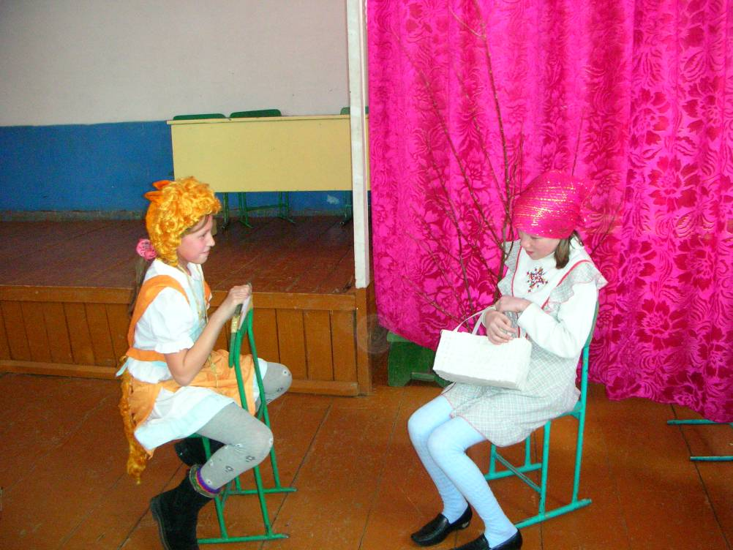

Начальные классы в конкурсе сценок

